Технологическая карта урока
Класс 6 А,Б
Предмет английский язык Дата_ 27.04.2020
ФИО учителя Храмых Е.В.
Тема урока «who are they? What are they?»
1.Обязательно: Выполни упражнение:
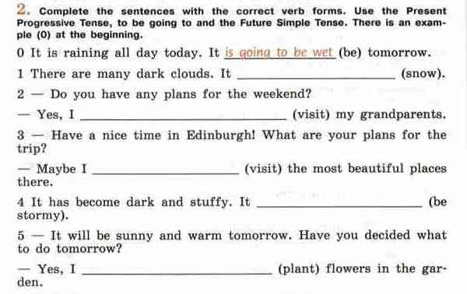
Письменную работу сфотографировать, подписать и прислать фото на whatsap 89883189558 до 28.04.20г. 16.00
Сдают все!

